**2018**

**2019**

Q:\100 Administration\Outils\Logo ruche magique\Logo\Logo ruche v2.TIF

**Notre vision**

**Un enfant…un envol!**

**Notre devise**

**Ensemble vers l’excellence!**

L’unicité de nos actions!

Le milieu de vie éducatif et sociétal du CPE-BC La Ruche Magique est un espace dynamique sur lequel les différents intervenants : conseil d’administration, personnel de direction, personnel éducateur, personnel de soutien spécialisé aux installations et au BC, personnel administratif, responsable de l’alimentation et RSG s’appuient pour mettre de l’avant une démarche éducative commune, notamment pour reconnaître les besoins de l’enfant, de sa famille et de savoir y répondre.

RAPPORT D’ACTIVITÉS

Mot de la Présidente

La dernière année a été sous le signe de l’amélioration continue des pratiques éducatives. Pour ce faire, une équipe de chercheurs de l’UQAM est venue évaluer les pratiques éducatives aux installations. Les éducatrices ont collaboré à cette étude en permettant aux chercheurs de les observer dans leurs interventions quotidiennes avec les enfants. La qualité de l’aménagement des lieux et du matériel mis à la disposition des enfants a également été évaluée ainsi que la qualité des interactions entre les éducatrices et les enfants.   Même les parents ont été invités à remplir un questionnaire pour s’assurer d’avoir le portrait le plus complet possible de la situation. Les résultats confirment que l’expérience vécue par les enfants dans les installations de la Ruche Magique est positive et répond au programme éducatif du ministère de la Famille « Accueillir la petite enfance ».

 Sous la bannière Ensemble vers l’excellence! L’équipe de la Ruche Magique s’est agrandie avec la nomination d’une nouvelle directrice à la qualité éducative et professionnelle de l’installation Harmonie.

Tant au milieu familial qu’aux installations, des initiatives innovantes ont été mises en place pour continuer de répondre adéquatement aux besoins des enfants et de leur famille. À titre d’exemple, soulignons les projets développés pour soutenir la qualité éducative en milieu familial et le perfectionnement des outils de travail utilisés aux installations pour l’observation quotidienne des enfants et l’ajout du journal de bord électronique pour parfaire la communication parentale.

C’est avec satisfaction que toute l’équipe de la Ruche Magique peut regarder le chemin parcouru concernant ses pratiques éducatives et le travail fait pour l’intégration des enfants à besoin particulier. Les réussites rencontrées fourniront l’énergie et la créativité nécessaires pour se montrer toujours plus efficaces et innovantes.

C’est avec reconnaissance que je me joins aux membres du conseil d’administration pour féliciter le personnel et les RSG du CPE-BC.

Karen Brassard, présidente C.A. CPE-BC La Ruche Magique

Mot de la Directrice générale

Le travail en amont entrepris par les différents acteurs du réseau de la petite enfance nous amène à poser un nouveau regard sur nos pratiques actuelles.

Au CPE-BC La Ruche Magique, nous avons choisi de poursuivre nos actions en faisant partie de cette grande équipe du changement.

D’abord, par une réflexion-action sur la structure organisationnelle de notre entreprise et par la révision de l’offre **distinctive** de nos services. Une démarche de **gestion par compétences** viendra encadrer cette **prestation de services** que l’on veut optimale.

De surcroît, les installations ont participé à un projet pilote parrainé par une équipe de recherche de l’UQAM et pour le compte du ministère de la Famille afin de mesurer **la qualité éducative des SGEE.**

L’appel de projets 2018 visant à soutenir la qualité des services de garde éducatifs à l’enfance en milieu familial permettra aussi aux RSG de parfaire leurs connaissances sur **le développement de l’enfant** et de soutenir **les parents** dans l’accompagnement de leurs enfants.

Au CPE-BC La Ruche Magique, nous reconnaissons que chaque enfant à des besoins, chaque enfant est particulier et certains enfants portent la particularité de ses besoins.

Enrichir notre façon de faire, chercher, trouver de nouvelles solutions, élargir notre cadre de référence et **changer nos paradigmes,** voilà ce qui a habité nos actions tout au long de cette année.

Le savoir-faire et le travail collaboratif des équipes multidisciplinaires ont largement contribué à cet espace **« qualité ».**

**Merci à tous de votre participation.**

Guylaine Boisvert, Directrice générale

CPE-BC La Ruche Magique

●●●

L’Équipe de La Ruche Magique vous souhaite une bonne fin de journée en espérant que ce survol des activités réalisées a su capter votre curiosité!

Pour toutes questions ou commentaires concernant ce rapport, n’hésitez pas à communiquer avec nous à l’adresse courriel du CPE :

[ruche.magique@ruchemagique.com](mailto:ruche.magique@ruchemagique.com)

Nous vous invitons à naviguer sur notre site web : [www.ruchemagique.com](http://www.ruchemagique.com)

et sur notre page Facebook : CPE-Bc La Ruche Magique

<https://fr-fr.facebook.com/ruchemagique/>

●●●

**Les principaux dossiers étudiés au conseil d’administration**

**Au politique :**

* Loi 143 visant à améliorer la qualité éducative et à favoriser le développement harmonieux des services de garde éducatifs à l’enfance.
* Projet de loi numéro 5 : Loi modifiant la loi sur l’instruction publique et d’autres dispositions à l’égard des services de l’éducation préscolaire destinés aux élèves âgés de 4 ans.
* Déploiement des maternelles 4 ans.
* Choix politiques et retombés sur la garde en milieu familial; un enjeu.
* Mise à jour de la politique sur la prévention du harcèlement psychologique ou sexuel en milieu de travail.
* Dépôt d’une politique en matière d’alcool et de drogues.
* Dépôt d’une politique sur la prévention et le traitement des attitudes et des pratiques inappropriées.





**Composante CPE-BC :**

* Actualisation de la planification stratégique.
* Présentation d’un nouvel organigramme.
* Actualisation des objectifs et des priorités de la corporation.
* Adoption des budgets et suivi de la gestion financière de la personne morale.
* Révision et adoption d’une politique sur la prévention et sur le traitement des attitudes et des pratiques inappropriées.
* Publication officielle du site web du CPE-BC.
* Suivi des plaintes.
* Subvention pour les enfants à besoins particuliers.
* Dossier en lien avec le personnel.
* Formation et ressourcement pour les membres du C.A.
  + Présentation de la « réflexe-action » sur la structure organisationnelle.
  + Formation sur les rôles et responsabilités des membres du C.A.

(mises en situation sous l’angle comportemental).

**Nouvel organigramme**

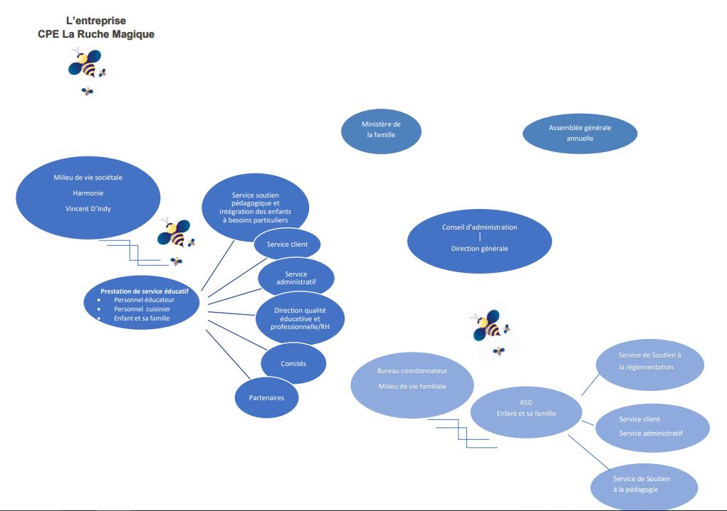

Communication écrite

* Publication périodique de l’Abeille Avertie RSG, courroie d’information en lien avec la Loi et les règlements sur les services de garde éducatifs à l’enfance.
* Production d’articles pédagogiques.
* Rédaction du projet 2018 pour le BC :

« Agir tôt, avec L’Ergo »

Rencontres d’échange :

Permettre aux responsables de service de garde de mettre en commun leur vécu quotidien

* Rencontre avec la nutritionniste chez Provigo
* Atelier fabrication de matériel de stimulation
* Présentation d'

Prêt de matériel et trousses pédagogiques

* Sacs thématiques pour la stimulation du langage, offerts aux responsables en service de garde, aux éducatrices et aux parents.
* Scénarios sociaux (pictogrammes)
* Confection de fiches d’activités motrices, plastifiées
* Livres de la série Ribambelle

**Dossiers C.A. (suite)**

Soutien qualité et services en milieu familial

**Volet familial :**

* Réception d’une allocation spécifique pour soutenir la qualité éducative en milieu financement familial : aménagement des lieux et activités maison.
* Appel de projet 2018 « Agir tôt avec L’Ergo », demande de financement pour soutenir la qualité éducative en milieu familial : Parfaire l’image de marque.
* Dossiers en lien avec les RSG.



Le bureau coordonnateur poursuit son mandat au maintien des pratiques professionnelles de la RSG par les actions suivantes :

* Visites de soutien technique et pédagogique
* Visites à l’improviste
* Accompagnement RSG / parents pour les enfants avec des besoins particuliers
* Soutien-conseil sur des aspects en lien avec les services en milieu familial
* Réception des plaintes
* Processus de renouvellement de la reconnaissance
* Processus de l’obtention d’une reconnaissance à titre de RSG
* Entrevue pour les personnes âgées de plus de 14 ans ainsi que la recherche d’absence d’empêchement judiciaire pour les personnes de 18 ans et plus.



**Volet Installation :**

* Entrée en poste de la codirectrice qualité éducative et professionnelle /RH à l’installation Harmonie.
* Portrait des pratiques éducatrices aux installations.
* Participation à un projet parrainé par le ministère de la Famille sur l’évaluation et l’amélioration de la qualité éducative dans les services de garde en installation.
* Élaboration d’un plan d’action avec la ville de Boucherville pour l’amélioration de la circulation automobile (vitesse et prudence) aux abords des installations et reconfiguration des espaces de stationnement.
* Projets de réaménagement des installations.



 **Les comités des installations et leur mandat**

Un regard collectif…notre Partenariat

Afin d’enrichir nos actions, nous sommes partie prenante d’un partenariat régional enfance – famille et actifs dans le réseau provincial des CPE-BC.

* Table de concertation intersectorielle enfance famille du territoire CSSS des Seigneuries.
* Table de concertation en petite enfance de la Vallée des Patriotes.
* Table du continuum 0-5 ans et leur famille.
* Projet en psychoéducation via le projet Ribambelle et la TEF
* Projet en ergothérapie, visite d’une ergothérapeute en soutien aux éducatrices et procédure de dépistage précoce.
* Projet langage
* Conférences offertes par la Table Enfance-Famille des Seigneuries.
* Formation aux éducatrices sur le développement des enfants par un ergothérapeute (EDME)
* Comité consultatif de l’AQCPE en partenariat avec le ministère de la famille et le ministère de la Santé et des Services sociaux.
* Comité de coordination de la Médiation Citoyenne de Boucherville.
* Table des organismes communautaires de Boucherville.
* Bibliothèque municipale de Boucherville.
* Domaine Harmonie Boucherville.
* Coopérative de solidarité en habitation La Seigneurie Boucherville.
* Ville de Boucherville
* Conseil Québécois des services éducatifs à la petite enfance (CQSEPE)
* Agence de développement des compétences en petite enfance(ADCPE)
* Association Québécoise des centres de la petite enfance. (AQCPE)
* AQAA (Allergie Québec).
* Manger Futé
* Commission Scolaire des Patriotes / Programme Ribambelle
* Rencontre CPE-Écoles
* Rencontre Protocoles CLSC

Pédagogique

Maintenir la qualité éducative.

Réaliser des projets pédagogiques en lien avec le programme éducatif mit en place

par le CPE La Ruche Magique.

Favoriser la collaboration entre les éducatrices des installations.



4 – 5 ans

Observer les tendances actuelles sur la pédagogie.

Réfléchir aux besoins réels des enfants de 4 et 5 ans.

Enrichir la programmation annuelle des activités en lien avec le programme éducatif.

Préparer la programmation annuelle des activités en lien avec le programme éducatif.

Préparer les enfants à leur entrée à la maternelle.

Multiâge

Harmoniser les pratiques éducatives et techniques à l’ensemble du CPE.

Bonifier les pratiques par l’échange d’outils et de formations.

Pouponnière

Harmoniser les pratiques en pouponnière tout en respectant les besoins de chaque enfant.

Exprimer un point de vue sur les situations réelles vécues en pouponnière et trouver des solutions.

Partager des outils de travail pour soutenir l’enfant et le parent pendant la première année au CPE.

Bibliothèque

Utilisation du cadre de référence : Les livres et les jouets ont-ils un sexe?

Voir à l’achat des livres pour les installations.

Favoriser le partage et la rotation des livres à travers les différents locaux du CPE.

Favoriser l’accès à une grande diversité de sujets.

Stimuler les enfants au goût de la lecture.

Faciliter l’accès aux livres.

Évènements parents / enfants

Organiser des activités au cours de l’année, évènement annuel et activités spéciales.

Permettre aux parents et aux enfants d’avoir du plaisir ensemble.

Favoriser les rencontres entre les familles de l’installation.

Renforcir le lien d’appartenance au CPE.

Susciter la communication parents-enfants!!!

 Les comités des responsables

d’un service de garde éducatif et leur mandat

En harmonie avec le programme éducatif « *Accueillir la petite enfance* » et les différents programmes et cadres de référence : *Gazelle et Potiron, High Scope, Brindami, Ribambelle, etc.*, le personnel éducateur et spécialisé accompagnent l’enfant dans son développement en permettant à chacun d’explorer les dimensions de sa personne notamment sur le plan affectif, social, moral, cognitif, langagier, physique et moteur.

Les activités offertes aux installations du CPE prennent en considération l’interaction entre l’enfant et son environnement, l’importance du lien significatif entre l’adulte et l’enfant, la saine alimentation, le jeu actif et le développement moteur.



Activités spéciales… pour les enfants!

* Boules et crème Dodo (crème glacée)
* Mes citrouilles grenouilles (La petite valise.
* Amuseur public, tatoos et maquillages lors de la fête de la rentrée
* Educazoo
* Le Renard à la guitare
* La classique hivernale
* Thomas Cadabras
* Exploration d’un autobus scolaire, tournée des écoles primaires dans le cadre du projet Ribambelle.
* Mini Chorale Fa-Si- La
* Partie de quilles avec les finissants, cohorte 2018-2019

**Place aux parents…**

* Communication professionnelle et technique aux parents sur le développement de leurs enfants quant aux activités et aux intentions pédagogiques soutenants ces dernières.
* Les parents sont invités à participer aux différentes activités tout au long de l’année dont :
  + Fête de la rentrée
  + Participations aux échanges sur les œuvres d’arts de leurs enfants.
* Prêt de trousses pédagogiques associées au langage.
* Prêt de trousses pédagogiques pour les routines.

Formations, ressourcements, rencontres pour le personnel du bureau coordonnateur

* Le jeu libre, Bouger c’est naturel
* Forum des partenaires en réussite scolaire.
* Le renouvellement de la reconnaissance des RSG.
* Conférence, Travailler avec les parents (France Paradis)
* Rencontre stratégique CQSEPE
* Rencontre AQCPE
* Cellules d’entraide (ADCPE)

.



Décor

Impliquer les enfants dans leur milieu de vie en exposant leurs créations, plein la vue, plein de couleurs!

Réunir les groupes dans l’élaboration des décors.

Prévention, santé et sécurité

Participer à l’élaboration des objectifs annuels et la mise en place de procédures et de protocoles en lien

avec la prévention de la santé et la sécurité au travail et en faire la promotion auprès de l’équipe de travail.

Participer à la présentation et à la sensibilisation de politiques, procédures et protocoles en lien avec

l’organisation du travail.

Développer des outils de prévention sur la santé et la sécurité au travail.

Participer à l’élaboration des moyens préventifs ou de sensibilisation pour le respect des politiques, procédures et protocoles.

Se familiariser avec les lois sur la santé et la sécurité au travail et des accidents du travail et des maladies professionnelles.

Participer activement à la prévention des accidents de travail et à l’amélioration de la santé et de la sécurité au travail.



Consultatifs / Relation de travail

Recevoir les demandes des employées en lien avec les conditions de travail.

Développer des outils de travail.

Participer à l’élaboration des moyens constructifs pour le respect des politiques, procédures et protocoles.

Social

Proposer et organiser des fêtes et évènements à caractères festifs pour les employées du CPE-BC.



* Publication de L’Abeille pédagogique, courroie d’information sur la pédagogie
* Note de services – sujets variés
* Photos annuelles
* Soutien pour les enfants à besoins particuliers (EBP)
  + Rencontre d’équipes
  + Rencontre personnalisée parents et responsable de groupe
  + Communication avec les professionnels de la santé au dossier
  + Planification de plans d’action
  + Plan d’intégration, rapports de professionnels
  + Collaboration avec le CLSC
  + Mise en place d’un comité EBP
* Projet Ribambelle pour le passage vers la maternelle
  + Rencontre pour les parents avec une psychoéducatrice de la commission scolaire des Patriotes
  + Mise en place des portraits des enfants
  + Rencontre CPE-Écoles



Harmonie des pratiques éducatives

Formation et ressourcement

Déploiement de la qualité éducative

En installation et en milieu familial

Harmonie des pratiques éducatives

Formation et ressourcement

Déploiement de la qualité éducative

En installation et en milieu familial

* AQAA : Déjouer les allergies
* Programme pédagogique High Scope :
  + Aménagement et horaire
* ADCPE : Cellules éducatrices + DAI + RA
* CLIPP – Grilles évaluation du développement
* Agir tôt - Mieux soutenir les garçons
* RCPEM - Aménager un espace de jeu
* RCPEM - La Douce violence
* Planification action réflexion
* Formation aux responsables de l’alimentation
* SAEM – Service d’aide à l’enfant et son milieu
* Formations et conférences sur le langage
* Ribambelle : Éveil à la lecture et gestion de l’anxiété chez les 4 ans en vue de la transition scolaire.
* Secourisme –Urgence Garderie Plus
  + Allergie
  + 6 heures
  + Situation d’urgence
* Le jeu libre : Bouger c’est naturel  et risquer le jeu libre
* Accompagnement et soutien (gestionnaire et personnel éducateur) à une démarche d’amélioration continue des pratiques éducatives

